 | INSTITUTO POLITÉCNICO NACIONAL  ESCUELA SUPERIOR DE CÓMPUTO | 
UNIDAD DE APRENDIZAJE
Machine Learning
PROFESOR
Abdiel Reyes Vera
Práctica: Clasificador de Sabores en Comida
Integrantes:
Abarca Perez Daniel Isaac
Gómez Gómez Ernesto
Guerra González Diego Alejandro
Guerrero Pérez Paola Guadalupe
Mendoza Paez Alejandro
Olvera De La Huerta Santiago
Pérez Salinas Juan Jesús
Grupo: 6CM4
Fecha de entrega:
10 de noviembre de 2026
Índice
1. Introducción 4
Objetivo general 5
Objetivos específicos 5
2. Marco teórico 5
2.1 Clasificación multietiqueta a través del platillo 5
2.2 Modelos de visión y lenguaje: CLIP y SigLIP2 6
2.3 Regresión logística multinomial con pesos y suavizado 6
2.4 Calibración de la certeza 6
2.5 Ruido en imágenes y aumento de datos 7
2.6 Métricas de evaluación multietiqueta 7
3. Desarrollo de la práctica 7
3.1 Punto de partida: el modelo v1 y sus límites 7
3.2 Arquitectura general y entorno de trabajo 8
3.3 Elección del extractor de características 9
3.4 Catálogo de platillos y tabla de sabores 9
3.5 Recolección y limpieza de fotos 10
Conclusión parcial: datos y arquitectura 12
3.6 Generación de ruido 13
3.7 Extracción de vectores y entrenamiento 13
3.8 Resultados: v1 contra v2 14
3.9 Prueba tipo profesor: fotos nuevas con ruido controlado 15
3.10 Calibración de la certeza 17
3.11 Análisis por platillo y errores frecuentes 18
3.12 Interfaz gráfica 19
3.13 Reproducibilidad, distribución y licencias 20
3.14 Limitaciones y trabajo futuro 20
4. Conclusiones generales 21
Referencias 23

Índice de figuras
Figura 1. Flujo de trabajo del sistema en seis etapas 8
Figura 2. Accuracy de platillo por extractor en una muestra de Food-101, con y sin ruido 9
Figura 3. Número de platillos con cada sabor en la v1 y en la v2 10
Figura 4. Resultado de la limpieza por platillo (fotos descargadas y motivo de descarte) 11
Figura 5. Tipos de ruido de la prueba controlada en tres intensidades 13
Figura 6. F1 macro y coincidencia exacta de sabores, v1 contra v2 15
Figura 7. F1 por sabor: v1 con ruido, v2 limpio y v2 con ruido 15
Figura 8. Coincidencia exacta de sabores en la prueba tipo profesor según tipo y nivel de ruido (0: sin ruido, L: leve, M: medio, F: fuerte) 16
Figura 9. Ejemplos de la prueba tipo profesor con ruido combinado medio y predicción de la v2 17
Figura 10. Diagrama de confiabilidad del modelo v2 en el test con ruido 18
Figura 11. Accuracy de platillo de los platillos nuevos, limpio y con ruido 18
Figura 12. Interfaz gráfica del clasificador con una foto con ruido 19

Índice de tablas
Tabla 1. Resumen del proyecto en cifras 4
Tabla 2. Límites de la v1 y respuesta de la v2 8
Tabla 3. Componentes del repositorio (rama v2-clip-comida-mexicana) 8
Tabla 4. Selección de platillos nuevos y sus sabores 9
Tabla 5. Filtros de limpieza aplicados a las fotos descargadas 11
Tabla 6. Parámetros de la prueba controlada de ruido 13
Tabla 7. Configuración del entrenamiento 14
Tabla 8. Métricas en el conjunto de prueba: v1 contra v2 14
Tabla 9. Prueba tipo profesor por tipo de ruido (promedio de los tres niveles) 16
Tabla 10. Confusiones de platillo más frecuentes en el test (limpio y con ruido) 19
Tabla 11. Medidas de reproducibilidad, distribución y licencias 20
Tabla 12. Limitaciones y trabajo futuro 20

1. Introducción
El reconocimiento de alimentos en fotografías es uno de los problemas clásicos de visión por computadora: un mismo platillo cambia de aspecto según la luz, el ángulo, la porción, la vajilla o la cámara, y platillos distintos pueden verse casi iguales. En esta práctica se aborda una variante menos común del problema: a partir de una sola foto, decidir qué sabores tiene la comida. Se consideran cinco sabores básicos (ácido, amargo, dulce, picante y salado) y un platillo puede tener varios al mismo tiempo, por lo que se trata de una clasificación multietiqueta: unos tacos al pastor son salados y picantes, un mole poblano es salado, dulce, picante y amargo, y un flan solo es dulce.
El sabor no se ve directamente en una imagen. Lo que sí se ve es el platillo, y el sabor de un platillo es, en buena medida, conocido de antemano. Por eso el sistema se construye en dos pasos: primero reconoce el platillo y después traduce el platillo a sabores con una tabla platillo → sabor definida por el equipo. Esta descomposición convierte un problema mal definido (adivinar el sabor por el color o la textura) en uno bien definido y medible (reconocer el platillo), y permite además reportar un porcentaje de certeza para cada sabor.
El punto de partida fue la primera versión del equipo (v1), que usaba una red ResNet50 como extractor de características sobre 101 platillos del conjunto Food-101 y una regresión logística. La v1 funcionaba con fotos limpias de esos 101 platillos, pero la evaluación de la práctica consiste en presentar fotos de platillos, en su mayoría de comida mexicana y con ruido, y verificar que el modelo entregue las etiquetas correctas. Food-101 contiene muy pocos platillos mexicanos y la v1 nunca vio fotos degradadas, de modo que esos dos casos eran justamente su punto débil.
Esta segunda versión (v2) ataca esos dos puntos con tres cambios: un extractor moderno de visión y lenguaje (SigLIP2), un catálogo ampliado de 146 platillos con 45 nuevos (la mayoría mexicanos) y un entrenamiento con copias ruidosas de cada foto. La Tabla 1 resume el proyecto en cifras; todas se obtienen de los archivos del repositorio y de los resultados reproducibles descritos en este documento.
Tabla 1. Resumen del proyecto en cifras
Concepto | v1 (rama main) | v2 (esta práctica)
Extractor de características | ResNet50 (ImageNet) | SigLIP2 ViT-B/16 (WebLI)
Platillos reconocidos | 101 | 146
Fotos usadas | 30,300 | 113,976
Vectores de entrenamiento | 24,240 | 154,998
Entrenamiento con ruido | No | Sí (1 copia ruidosa por foto)
Certeza calibrada | No | Sí (T = 0.652)
Coincidencia exacta de sabores, test con ruido | 54.4 % | 86.4 %
Coincidencia exacta, comida mexicana con ruido | 22.6 % | 78.5 %
Como se observa en la Tabla 1, la mejora más grande no está en las fotos limpias de Food-101, donde la v1 ya era aceptable, sino en los dos escenarios que interesan para la evaluación: fotos con ruido y comida mexicana. En ambos, la proporción de fotos en las que las cinco etiquetas de sabor son correctas a la vez aumenta de forma notable, como se detalla en la sección de resultados.

Objetivo general
Desarrollar y evaluar un sistema que, a partir de la fotografía de un platillo, posiblemente con ruido, prediga sus sabores (ácido, amargo, dulce, picante y/o salado) con un porcentaje de certeza confiable, con énfasis en comida mexicana.

Objetivos específicos
- Comparar extractores de características preentrenados y elegir el más robusto ante el ruido.
- Ampliar el catálogo de platillos con 45 platillos nuevos, principalmente mexicanos, y reforzar los sabores menos representados (amargo y ácido).
- Construir un conjunto de datos limpio a partir de búsquedas de imágenes, filtrado automáticamente con un modelo de visión y lenguaje.
- Entrenar con copias degradadas de cada foto para que el modelo resista ruido gaussiano, sal y pimienta, desenfoque, compresión JPEG y pixelado.
- Calibrar la certeza del modelo y medir el desempeño con métricas multietiqueta, comparando contra la v1 con el mismo conjunto de prueba.
- Someter el modelo a una prueba con fotos nuevas y ruido controlado, que simula la evaluación del profesor.
- Entregar una interfaz gráfica sencilla y un paquete que corra de forma local en cualquier computadora.

2. Marco teórico

2.1 Clasificación multietiqueta a través del platillo
En la clasificación multietiqueta cada ejemplo x tiene asociado un vector binario s ∈ {0,1}^5, uno por sabor. Una forma directa de resolverla es entrenar un clasificador binario por sabor. Sin embargo, cuando la etiqueta depende de una variable intermedia observable, en este caso el platillo, conviene modelar esa variable. El clasificador estima la probabilidad de cada uno de los K platillos a partir de un vector de características v, calculando primero un vector de puntajes (logits) con una capa lineal, como indica la Fórmula 1.
$z=Wv+b$ Fórmula 1
Los puntajes se convierten en probabilidades con la función softmax. Se divide cada puntaje entre una temperatura T > 0 que no cambia cuál platillo gana, pero sí qué tan seguro se muestra el modelo (Fórmula 2).
$P\left(k ∣ x\right)=\frac{e^{\frac{z_{k}}{T}}}{\sum_{j=1}^{K}{e^{\frac{z_{j}}{T}}}}$ Fórmula 2
Con la matriz M de tamaño K × 5, donde M_ks vale 1 si el platillo k tiene el sabor s, la probabilidad de cada sabor es la suma de las probabilidades de los platillos que lo tienen (Fórmula 3). Un sabor se reporta si su probabilidad supera el umbral τ (Fórmula 4).
$P\left(s ∣ x\right)=\sum_{k=1}^{K}{P\left(k ∣ x\right)M_{ks}}$ Fórmula 3
$ŝ_{s}=1\left[P\left(s ∣ x\right)>τ\right], τ=0.5$ Fórmula 4
La ventaja de este enfoque es que la incertidumbre se propaga de forma coherente: si el modelo duda entre tacos y flautas, ambos salados y picantes, esos dos sabores conservan una probabilidad alta aunque el platillo no sea seguro. La desventaja es que el sabor queda atado a la tabla: unos tacos sin salsa seguirán marcados como picantes.

2.2 Modelos de visión y lenguaje: CLIP y SigLIP2
CLIP (Contrastive Language-Image Pre-training) entrena al mismo tiempo un codificador de imágenes y uno de texto con cientos de millones de pares imagen-descripción, de modo que una foto y su descripción queden cerca en un mismo espacio vectorial. SigLIP reemplaza la pérdida softmax de CLIP por una pérdida sigmoide por pares (Fórmula 5), donde x_i y y_j son los vectores normalizados de imagen y texto, ℓ_ij vale 1 si el par es correcto y −1 si no, y t y b son parámetros aprendidos. Esta pérdida no requiere normalizar sobre todo el lote, escala mejor y produce representaciones más robustas. SigLIP2 (2025) agrega objetivos de localización y datos multilingües, lo que resulta útil para nombres de platillos en español.
$L_{SigLIP}=-\frac{1}{\left|B\right|}\sum_{i=1}^{\left|B\right|}{\sum_{j=1}^{\left|B\right|}{\log{σ\left(l_{ij}\left(t x_{i}·y_{j}+b\right)\right)}}}$ Fórmula 5
Estos modelos se usan aquí de dos formas. Primero, como extractor de características congelado: la parte visual convierte cada foto en un vector de 768 números y sobre él se entrena solo la capa lineal de la Fórmula 1 (aprendizaje por transferencia). Segundo, como clasificador sin entrenamiento (zero-shot) para depurar las fotos descargadas: se compara la foto con frases como «una foto de pozole, comida» usando la similitud coseno (Fórmula 6). La misma similitud entre dos fotos sirve para detectar imágenes repetidas.
$\cos\left(u,v\right)=\frac{u·v}{\left\|u\right\|\left\|v\right\|}$ Fórmula 6

2.3 Regresión logística multinomial con pesos y suavizado
La capa lineal se entrena minimizando la entropía cruzada (Fórmula 7). Se agregan dos ajustes estándar. Los pesos por clase w_k compensan que unos platillos tengan más fotos que otros (Fórmula 9), donde n_k es el número de ejemplos del platillo k. El suavizado de etiquetas reparte una fracción ε de la probabilidad objetivo entre todas las clases (Fórmula 8), lo que evita que el modelo se vuelva sobreconfiado.
$L=-\frac{1}{N}\sum_{i=1}^{N}{w_{y_{i}}\sum_{k=1}^{K}{q_{ik}\log{P\left(k ∣ x_{i}\right)}}}$ Fórmula 7
$q_{ik}=\left(1-ε\right)1\left[k=y_{i}\right]+\frac{ε}{K}, ε=0.1$ Fórmula 8
$w_{k}={\left(\frac{n_{máx}}{n_{k}}\right)}^{\frac{1}{2}}$ Fórmula 9

2.4 Calibración de la certeza
Un modelo está calibrado cuando, entre todas las predicciones que hace con 80 % de certeza, acierta 80 % de las veces. Las redes y los modelos con suavizado suelen estar mal calibrados. El escalamiento por temperatura busca el valor de T que minimiza la log-verosimilitud negativa en un conjunto de validación V que no se usó para entrenar (Fórmula 10); no cambia la predicción, solo la certeza. La calidad de la calibración se mide con el error de calibración esperado (ECE), que agrupa las predicciones en B intervalos de certeza y promedia la diferencia entre acierto y certeza en cada uno (Fórmula 11).
$T^{*}=\arg{\min_{T}\left(-\sum_{i∈V}{\log{P_{T}\left(y_{i} ∣ x_{i}\right)}}\right)}$ Fórmula 10
$ECE=\sum_{b=1}^{B}{\frac{\left|B_{b}\right|}{n}\left|acc\left(B_{b}\right)-conf\left(B_{b}\right)\right|}$ Fórmula 11

2.5 Ruido en imágenes y aumento de datos
El ruido gaussiano suma a cada píxel un valor aleatorio de media cero y desviación σ, y recorta el resultado al rango válido (Fórmula 12). El ruido sal y pimienta reemplaza una fracción ρ de los píxeles por negro o blanco. El desenfoque gaussiano promedia cada píxel con sus vecinos usando el núcleo de la Fórmula 13. La compresión JPEG con calidad baja produce bloques de 8 × 8 y bandas de color, y el pixelado reduce la resolución y la vuelve a ampliar. Entrenar con copias degradadas de cada foto (aumento de datos) enseña al clasificador que esas alteraciones no cambian el platillo.
$I^{'}\left(p\right)=clip\left(I\left(p\right)+η,0,255\right), η∼N\left(0,σ^{2}\right)$ Fórmula 12
$G\left(x,y\right)=\frac{1}{2πσ^{2}}e^{-\frac{x^{2}+y^{2}}{2σ^{2}}}$ Fórmula 13

2.6 Métricas de evaluación multietiqueta
Para cada sabor se cuentan los verdaderos positivos (TP), falsos positivos (FP) y falsos negativos (FN). La precisión (Fórmula 14) indica qué proporción de las veces que el modelo dijo «picante» acertó; el recall (Fórmula 15), qué proporción de los platillos picantes detectó; y F1 (Fórmula 16) es su media armónica.
$Precisión=\frac{TP}{TP+FP}$ Fórmula 14
$Recall=\frac{TP}{TP+FN}$ Fórmula 15
$F_{1}=\frac{2·Precisión·Recall}{Precisión+Recall}$ Fórmula 16
El F1 macro promedia los cinco F1 sin ponderar (Fórmula 17), de modo que un sabor poco frecuente como el amargo pesa lo mismo que el salado. La coincidencia exacta (Fórmula 18) es la métrica más estricta y la más cercana a la evaluación de la práctica: cuenta una foto como correcta solo si las cinco etiquetas coinciden. La exactitud por etiqueta o de Hamming (Fórmula 19) da crédito parcial.
$F_{1}^{macro}=\frac{1}{5}\sum_{s∈S}{F_{1}^{\left(s\right)}}$ Fórmula 17
$EM=\frac{1}{n}\sum_{i=1}^{n}{1\left[{\hat{s}}_{i}=s_{i}\right]}$ Fórmula 18
$HA=\frac{1}{5n}\sum_{i=1}^{n}{\sum_{s∈S}{1\left[ŝ_{is}=s_{is}\right]}}$ Fórmula 19

3. Desarrollo de la práctica

3.1 Punto de partida: el modelo v1 y sus límites
La v1 (rama main del repositorio) toma 300 fotos por platillo de Food-101, las pasa por ResNet50 para obtener vectores de 2,048 números y entrena una regresión logística de 101 clases cuya salida se multiplica por la matriz platillo → sabor. Es una base sólida y bien documentada, pero tiene límites concretos para la evaluación de la práctica, que se resumen en la Tabla 2 junto con la respuesta que les da la v2.
De la v1 se conservaron la idea de pasar por el platillo, la tabla de sabores de los 101 platillos originales y el umbral de decisión, porque fueron acordados por el equipo y permiten comparar ambas versiones con el mismo criterio. Se replanteó todo lo que alimenta al clasificador.
Tabla 2. Límites de la v1 y respuesta de la v2
Límite de la v1 | Consecuencia | Respuesta en la v2
Solo 7 platillos mexicanos en Food-101 | Enchiladas, pozole o mole se confunden con el platillo más parecido | 39 platillos mexicanos nuevos y fotos mexicanas en clases existentes
Nunca vio fotos con ruido | El acierto cae mucho con grano, desenfoque o JPEG | Cada foto se entrena limpia y con una copia degradada
Amargo solo en 3 platillos (chocolate y tiramisú) | El sabor amargo casi equivale a «hay chocolate» | Café, café de olla, chocolate amargo, toronja, arúgula y mole
ResNet50 de ImageNet | Características poco específicas para comida | SigLIP2, entrenado con imágenes y texto
300 fotos por platillo, partición al azar | Menos datos y evaluación con fotos parecidas | Las 1,000 fotos por platillo con la partición oficial
Probabilidades sin calibrar | El porcentaje mostrado no es confiable | Escalamiento por temperatura
La Tabla 2 muestra que los límites de la v1 no se deben a un error de implementación, sino a los datos y al extractor. Por eso la v2 conserva la idea central (platillo → sabor) y la misma tabla de sabores para los 101 platillos originales, y cambia todo lo que rodea al clasificador.

3.2 Arquitectura general y entorno de trabajo
El sistema se organiza en seis etapas, representadas en la Figura 1. Las etapas 1 y 2 (azul) construyen el conjunto de datos, las etapas 3 y 4 (verde) generan las variantes ruidosas y las convierten en vectores, y las etapas 5 y 6 (guinda) entrenan el clasificador y traducen la predicción a sabores.
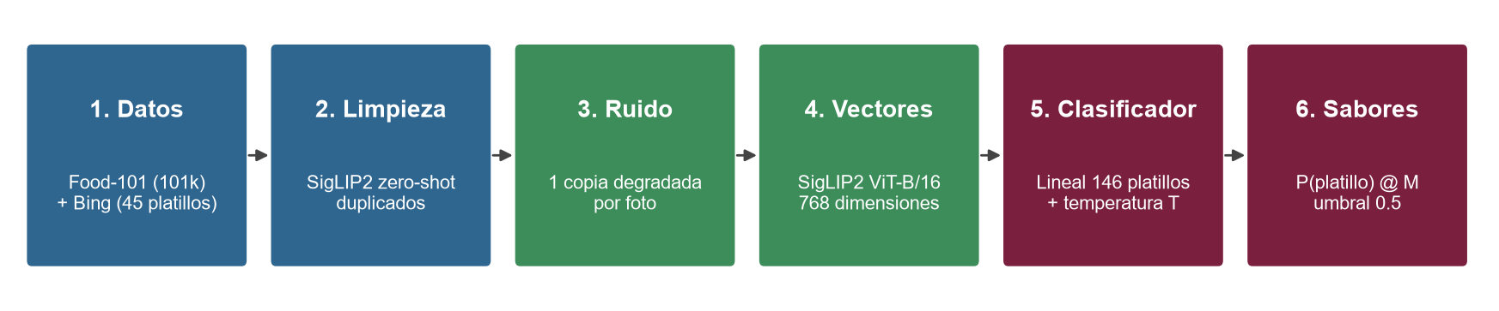
Figura 1. Flujo de trabajo del sistema en seis etapas
En la Figura 1 se observa que el único componente que se entrena es la capa lineal de la etapa 5; SigLIP2 se usa congelado. Esto permite entrenar en minutos una vez extraídos los vectores, aun en una laptop. Todo el trabajo se hizo localmente en una laptop con GPU NVIDIA GTX 1650 de 4 GB, con Python 3.12, PyTorch 2.14, open_clip, timm y scikit-learn, y el entorno se describe con uv para que cualquier integrante lo reproduzca con un solo comando. La Tabla 3 lista los componentes del repositorio.
Tabla 3. Componentes del repositorio (rama v2-clip-comida-mexicana)
Archivo | Función
catalogo.py | Los 146 platillos: sabores, nombre en español y búsquedas de imágenes
descargar_fotos.py | Descarga fotos de los platillos nuevos y refuerzos mexicanos (Bing)
limpiar_fotos.py | Filtra fotos inválidas, que no son comida, de otro platillo o repetidas
crear_indice.py | Une Food-101 y las fotos limpias con su partición train/test y sabores
ruido.py | Generador de ruido aleatorio (entrenamiento) y controlado (prueba)
extraer_embeddings.py | Vectores SigLIP2 de cada foto y de sus copias ruidosas
entrenar_clip.py | Entrena, calibra y evalúa; guarda modelo_sabores_v2.npz
evaluar_v1.py | Evalúa la v1 con el mismo test para una comparación justa
prueba_profe.py | Prueba con fotos nuevas y 6 tipos de ruido en 3 niveles
app.py | Interfaz gráfica (Gradio)
INICIAR.bat / iniciar.sh | Instalan lo necesario y abren la app con doble clic
La Tabla 3 evidencia una arquitectura modular: cada script tiene una sola responsabilidad y lee o escribe archivos intermedios (índice, vectores, métricas), de modo que cualquier etapa puede repetirse sin rehacer las anteriores. Los scripts de la v1 se conservan en la rama como referencia.

3.3 Elección del extractor de características
Antes de procesar las más de cien mil fotos se compararon tres extractores preentrenados de tamaño similar (ViT-B/16) con una muestra pequeña: 30 fotos de entrenamiento y 15 de prueba por cada platillo de Food-101, una regresión logística encima y la misma prueba con ruido aleatorio. La Figura 2 presenta el resultado.
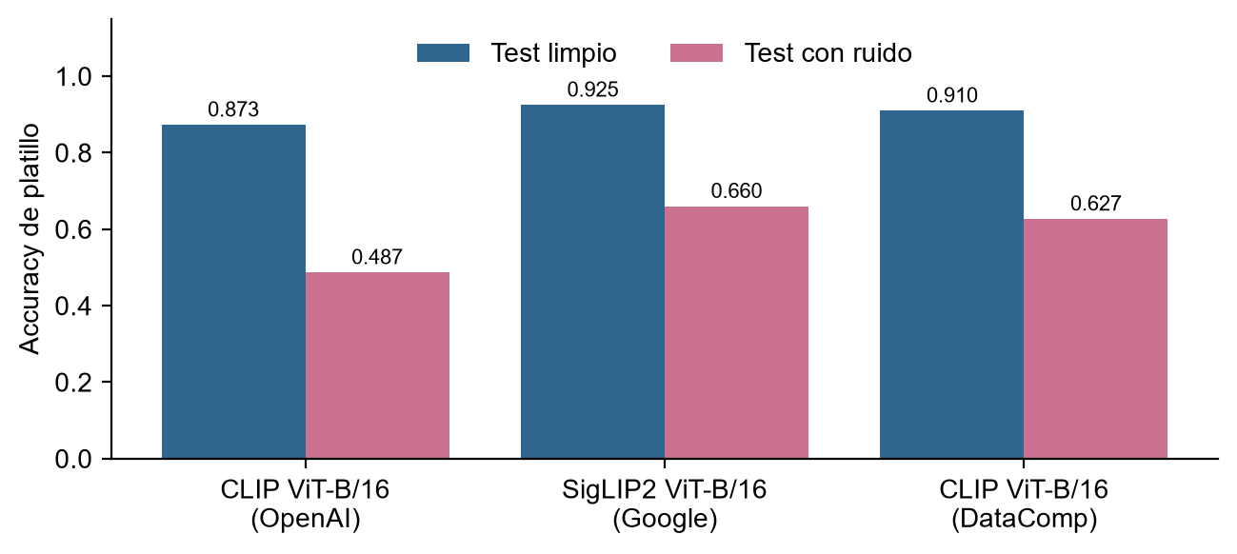
Figura 2. Accuracy de platillo por extractor en una muestra de Food-101, con y sin ruido
En la Figura 2 se observa que SigLIP2 gana en ambos escenarios: 92.5 % con fotos limpias y 66.0 % con ruido, frente a 87.3 % y 48.7 % del CLIP original de OpenAI. La diferencia con ruido (17.3 puntos) es mucho mayor que sin ruido (5.2 puntos), lo que indica que sus características son más estables ante la degradación. Con solo 30 fotos por platillo y sin entrenar con ruido, el resultado ya supera a la v1, que usaba 300. Se eligió SigLIP2 y se usó en precisión simple (fp32), porque la GTX 1650 es cuatro veces más lenta en media precisión.

3.4 Catálogo de platillos y tabla de sabores
Se agregaron 45 platillos a los 101 de Food-101. La tabla de sabores de los 101 originales se conservó exactamente igual a la de la v1, porque es la referencia acordada por el equipo. Para los nuevos se asignaron los sabores con el mismo criterio: el sabor que una persona en México esperaría del platillo tal como se sirve normalmente. La Tabla 4 muestra una selección representativa.
Tabla 4. Selección de platillos nuevos y sus sabores
Platillo | Sabores | Por qué
Enchiladas | picante, salado | Tortilla con salsa de chile
Chilaquiles | picante, salado | Totopos en salsa verde o roja
Pozole | picante, salado | Caldo con chile, rábano y orégano
Mole poblano | amargo, dulce, picante, salado | Chiles, chocolate y especias
Elote preparado | ácido, picante, salado | Mayonesa, queso, chile y limón
Birria | picante, salado | Carne adobada con chiles secos
Cochinita pibil | ácido, salado | Naranja agria y achiote
Chiles en nogada | dulce, salado | Picadillo con fruta y nogada
Aguachile | ácido, picante, salado | Camarón en limón y chile
Mangonada | ácido, dulce, picante | Mango, chamoy y chile
Pan dulce | dulce | Pan de dulce tradicional
Café negro | amargo | Refuerzo del sabor amargo
Toronja | ácido, amargo | Refuerzo de amargo y ácido
Limones | ácido | Refuerzo del sabor ácido
En la Tabla 4 se aprecia que varios platillos mexicanos combinan tres o cuatro sabores, algo poco frecuente en Food-101. Los seis refuerzos (café negro, café de olla, chocolate amargo, toronja, limones y ensalada de arúgula) no son mexicanos, pero se incluyeron porque el amargo y el ácido estaban casi ausentes. La Figura 3 compara cuántos platillos tienen cada sabor antes y después.
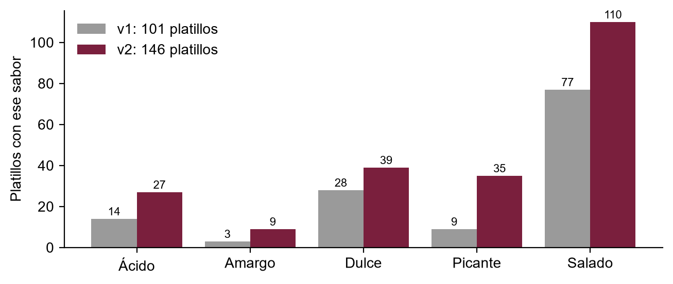
Figura 3. Número de platillos con cada sabor en la v1 y en la v2
La Figura 3 muestra que el amargo pasa de 3 a 9 platillos, el picante de 9 a 35 y el ácido de 14 a 27, mientras que el salado sigue siendo el sabor dominante (110 de 146). El desbalance no desaparece, pero los sabores minoritarios dejan de depender de uno o dos platillos.

3.5 Recolección y limpieza de fotos
Para cada platillo nuevo se hicieron dos o tres búsquedas de imágenes en Bing con frases en español (por ejemplo, «pozole rojo», «pozole blanco plato»), y para seis clases existentes se agregaron fotos mexicanas (tacos de taquería, quesadillas de comal, huevos divorciados, entre otras). Se descargaron 20,109 imágenes. Las fotos de internet traen basura: carteles, logotipos, recetas escritas, personas, collages y duplicados. Revisar a mano miles de imágenes no era viable para un equipo de seis personas en el tiempo de la práctica, y una revisión manual además sería difícil de repetir con el mismo criterio. Para limpiarlas de forma automática y reproducible se aplicaron cuatro filtros en orden, resumidos en la Tabla 5.
Tabla 5. Filtros de limpieza aplicados a las fotos descargadas
Filtro | Regla | Fotos descartadas
Validez | Se abre sin error y mide al menos 150 × 150 píxeles | 0
¿Es comida? | SigLIP2: comida, bebida o postre gana a 7 frases negativas (menú, logotipo, persona...) | 1,269
¿Es el platillo? | El platillo buscado queda entre los 8 más parecidos de los 146 (zero-shot) | 809
¿Es repetida? | Similitud coseno mayor que 0.95 con una foto ya aceptada | 5,055
Fotos válidas | 64.5 % de las descargadas | 12,976
Como indica la Tabla 5, el filtro que más descarta es el de duplicados, porque distintas búsquedas devuelven la misma imagen, seguido del de «no es comida». Al final quedaron 12,976 fotos válidas. La Figura 4 desglosa el resultado por platillo.
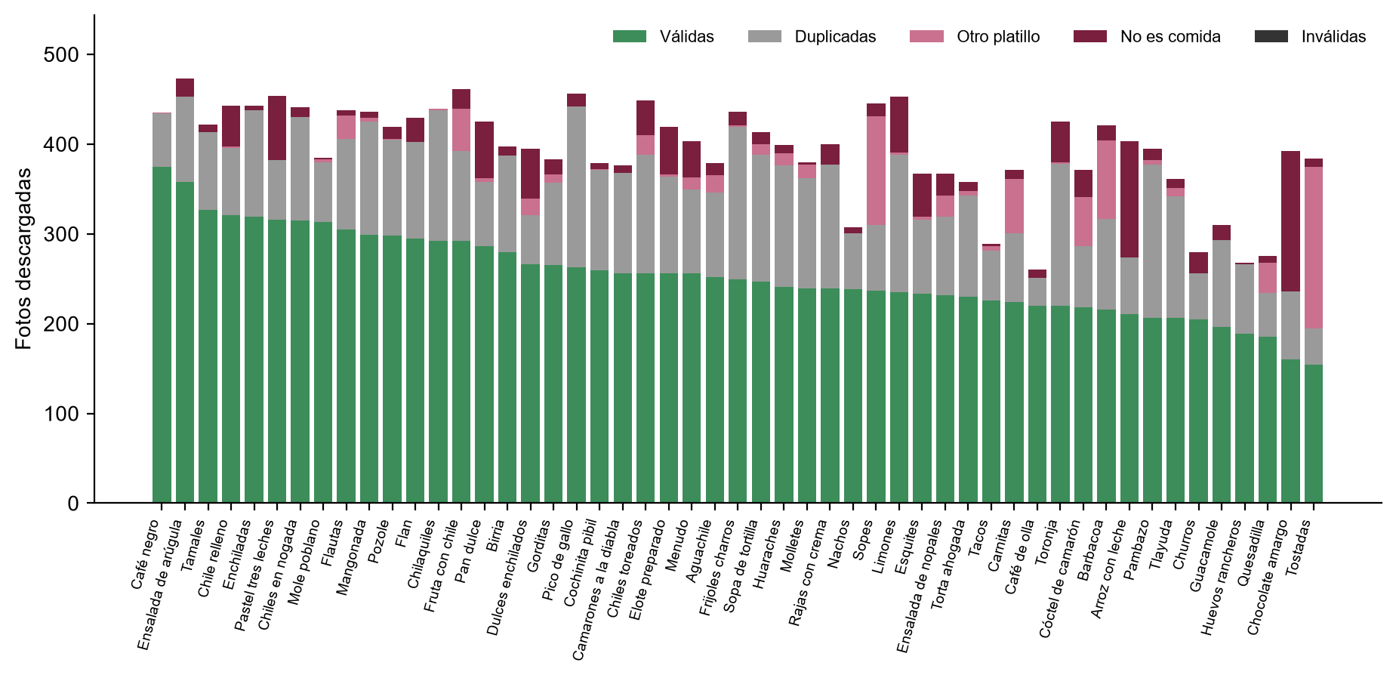
Figura 4. Resultado de la limpieza por platillo (fotos descargadas y motivo de descarte)
En la Figura 4 se observa que la mayoría de los platillos conserva entre 200 y 330 fotos válidas. Los que conservan menos son los que se confunden con facilidad en las búsquedas, como los platillos cuyos nombres también son ingredientes o lugares. El umbral de ocho lugares en el filtro de platillo es deliberadamente tolerante: un filtro más estricto dejaría solo las fotos «de catálogo» y el modelo aprendería menos variedad. Las fotos se dividieron 80/20 en entrenamiento y prueba por platillo. Con Food-101 se usó su partición oficial (750/250 por platillo), para un total de 113,976 fotos.
La partición se hizo por foto original y antes de generar cualquier copia con ruido, de modo que una imagen y sus versiones degradadas siempre quedan del mismo lado. Si una copia ruidosa de una foto de prueba hubiera caído en entrenamiento, el modelo la habría «memorizado» y las métricas de prueba serían engañosamente altas. Por la misma razón, las fotos casi idénticas que aparecen en varias búsquedas se eliminaron antes de dividir, con el filtro de duplicados de la Tabla 5. El índice resultante, con la ruta, el platillo, la partición, la fuente y los cinco sabores de cada foto, es el único archivo que consultan las etapas siguientes, lo que evita que dos scripts usen particiones distintas por error y permite auditar en cualquier momento de dónde salió cada número reportado en la sección de resultados.

Conclusión parcial: datos y arquitectura
Los primeros pasos del desarrollo dejaron claro que el problema no estaba en el clasificador, sino en lo que se le daba como entrada. La v1 trataba de reconocer el sabor de comida mexicana a partir de un catálogo que solo tenía siete platillos mexicanos, con un extractor entrenado para distinguir perros de autos y sin haber visto nunca una foto con grano o desenfoque. Ningún ajuste de hiperparámetros en la regresión logística habría resuelto eso. Por eso las decisiones más importantes de esta práctica se tomaron antes de entrenar: qué extractor usar, qué platillos agregar, qué sabores asignarles y cómo conseguir fotos confiables.
La comparación de extractores mostró que la elección del modelo preentrenado pesa más que cualquier otra. Con solo 30 fotos por platillo, SigLIP2 alcanzó 92.5 % de acierto en fotos limpias y 66.0 % con ruido, mientras que el CLIP original se quedó en 48.7 % con ruido. La diferencia aparece justamente donde la evaluación será más exigente. Medir esto con una muestra pequeña antes de procesar todo el conjunto evitó invertir horas de GPU en un extractor inferior, y es una práctica que el equipo puede reutilizar en otros proyectos.
La ampliación del catálogo fue la segunda decisión clave. Se agregaron 45 platillos, 39 de ellos mexicanos, sin modificar la tabla de sabores de los 101 originales. Con eso el amargo pasó de depender de tres postres de chocolate a estar presente en 9 platillos, y el picante y el ácido ganaron ejemplos reales de comida mexicana, donde esos sabores son la norma y no la excepción. Asignar sabores a platillos implica decisiones subjetivas, pero se documentaron una por una en catalogo.py para que el equipo pueda revisarlas y cambiarlas sin tocar el código.
La recolección mostró el costo real de usar fotos de internet: de 20,109 descargas solo 64.5 % resultaron útiles. El filtro automático con SigLIP2 resolvió en minutos lo que a mano habría tomado días, y descubrió problemas que no eran evidentes a simple vista, como que una búsqueda de café de olla traía muchas fotos sin comida o que una búsqueda de tacos de puesto traía fotos de puestos sin tacos. Ajustar los textos de referencia del filtro (agregar bebidas y postres como comida válida) recuperó más de la mitad de las fotos de café que se estaban descartando por error.
Finalmente, la arquitectura modular y la separación estricta entre entrenamiento y prueba sostienen la validez de todo lo que sigue. Cada etapa escribe archivos intermedios que se pueden inspeccionar, el conjunto de prueba de Food-101 es el oficial y las fotos de prueba de internet nunca se usan para entrenar, ni limpias ni con ruido. Con los datos ya construidos, las secciones siguientes describen cómo se generó el ruido, cómo se entrenó el clasificador y qué tanto mejoró respecto a la v1 en las condiciones que importan para la evaluación: fotos de platillos mexicanos con ruido.
En términos de aprendizaje, esta primera mitad del trabajo dejó una idea que el equipo no tenía al inicio: en un proyecto de aprendizaje automático, la mayor parte del esfuerzo y de las decisiones con impacto ocurre antes de ajustar cualquier modelo. Definir qué se va a predecir, de dónde salen los ejemplos, cómo se limpian y cómo se separan determina el techo de lo que el clasificador puede lograr. Un modelo muy sofisticado entrenado con fotos equivocadas solo aprendería a equivocarse con más seguridad; en cambio, un clasificador lineal sobre buenas características y datos bien curados resultó suficiente para el problema planteado.

3.6 Generación de ruido
El módulo ruido.py tiene dos modos. El modo aleatorio, usado en entrenamiento, aplica a cada copia un recorte aleatorio (65–100 % del área), un giro de hasta ±25° y un espejo horizontal, más de una a tres degradaciones elegidas al azar entre siete: ruido gaussiano (σ entre 10 y 45), sal y pimienta (1–10 % de píxeles), desenfoque (radio 1–3.5), JPEG (calidad 5–30), pixelado (12–35 % de la resolución), cambios extremos de brillo, contraste y saturación, y ruido de color por canal. Cada copia usa una semilla derivada del nombre del archivo, por lo que el mismo experimento siempre produce exactamente las mismas fotos ruidosas. El modo controlado, usado solo en la prueba final, aplica un único tipo de ruido con tres intensidades fijas, como ilustra la Figura 5.
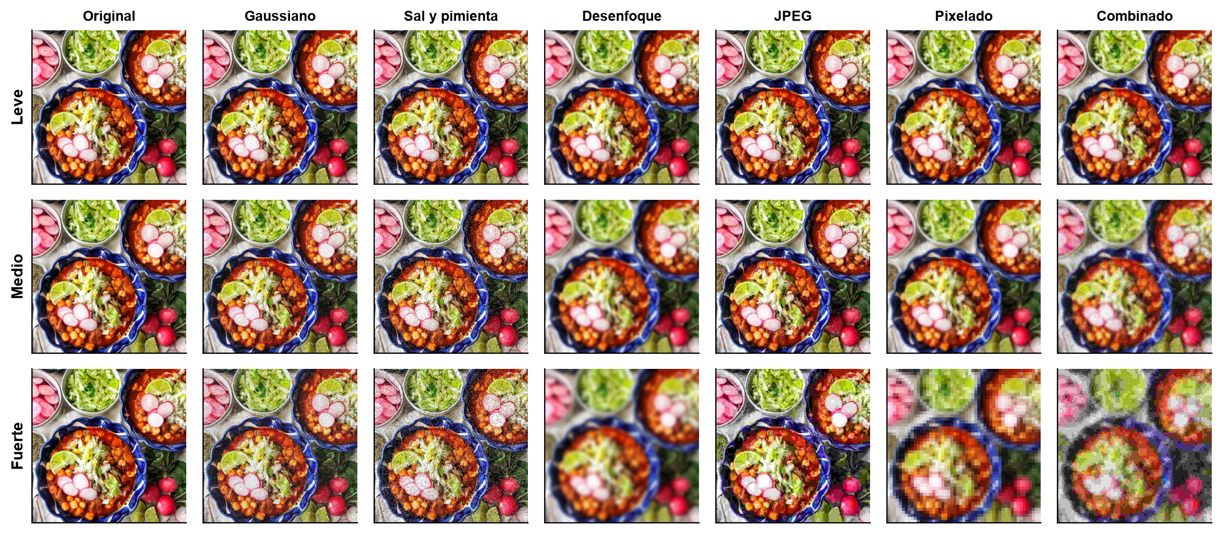
Figura 5. Tipos de ruido de la prueba controlada en tres intensidades
En la Figura 5 se observa que el nivel fuerte de cada ruido es severo: el JPEG con calidad 3 destruye los colores, el pixelado al 10 % deja bloques de varios píxeles y el ruido combinado (desenfoque, grano y JPEG a la vez) vuelve difícil reconocer el platillo incluso para una persona. Se eligieron niveles tan agresivos para conocer el límite del modelo y no solo su desempeño en condiciones cómodas. La Tabla 6 resume los parámetros.
Tabla 6. Parámetros de la prueba controlada de ruido
Ruido | Leve | Medio | Fuerte
Gaussiano (σ) | 15 | 35 | 60
Sal y pimienta (fracción de píxeles) | 3 % | 8 % | 15 %
Desenfoque gaussiano (radio) | 1.5 | 3 | 5
JPEG (calidad) | 20 | 8 | 3
Pixelado (fracción de la resolución) | 35 % | 20 % | 10 %
Combinado | Desenfoque + gaussiano + JPEG del mismo nivel
Los valores de la Tabla 6 se aplican sobre la foto reducida a un máximo de 512 píxeles por lado, para que la intensidad del ruido sea comparable entre fotos grandes y pequeñas.

3.7 Extracción de vectores y entrenamiento
Cada foto, de entrenamiento o de prueba, se procesó limpia y con una copia ruidosa distinta, de modo que todas las métricas se reportan por separado para los dos casos. En total se obtuvieron 154,998 vectores de entrenamiento. La extracción fue la etapa más costosa (varias horas en la GTX 1650); el entrenamiento, en cambio, toma unos minutos. La Tabla 7 resume la configuración.
Tabla 7. Configuración del entrenamiento
Parámetro | Valor | Motivo
Clasificador | Lineal 768 → 146 (softmax) | Suficiente sobre buenas características
Optimizador | AdamW, lr = 0.002, decaimiento 1e-4 | Estable y rápido
Tamaño de lote | 1,024 vectores | Aprovecha la GPU
Épocas | 5 (elegidas por validación) | Más épocas sobreajustaban
Suavizado de etiquetas | ε = 0.1 | Evita sobreconfianza
Pesos por clase | (n_máx / n_k)^½ | Compensa clases con pocas fotos
Validación | 10 % de las fotos de train (8,611 fotos) | Épocas y temperatura
Temperatura | T = 0.652 | Calibrada en validación
Umbral de sabor | τ = 0.5 | Mismo criterio que la v1
Como se aprecia en la Tabla 7, la validación separa fotos completas y no vectores sueltos: si una foto queda en validación, sus copias ruidosas también. De otro modo el modelo vería en entrenamiento una versión casi idéntica de cada foto de validación y la temperatura quedaría mal estimada. El modelo final es el mismo que se calibró, para que el porcentaje de certeza que muestra la interfaz sea el que se midió.

3.8 Resultados: v1 contra v2
Las dos versiones se evaluaron con las mismas fotos de prueba y el mismo ruido (misma semilla); por tiempo de cómputo, la v1 se evaluó sobre una muestra sistemática de unas 8,000 de esas fotos, tomada a intervalos fijos a lo largo de todo el conjunto, por lo que mantiene la proporción de platillos y fuentes. La v1 no conoce los platillos nuevos, así que en esas fotos solo puede acertar el sabor a través del platillo más parecido que sí conoce; aun así, ese es el escenario real que enfrentaría en la evaluación. La Tabla 8 resume las métricas principales.
Tabla 8. Métricas en el conjunto de prueba: v1 contra v2
Grupo | Fotos | Platillo v1 | Platillo v2 | F1 macro v1 | F1 macro v2 | Exacta v1 | Exacta v2
Food-101, limpio | 25,250 | 0.708 | 0.941 | 0.844 | 0.972 | 0.861 | 0.978
Food-101, con ruido | 25,250 | 0.292 | 0.738 | 0.528 | 0.851 | 0.579 | 0.871
Mexicana, limpio | 2,346 | 0.077 | 0.925 | 0.531 | 0.978 | 0.307 | 0.957
Mexicana, con ruido | 2,346 | 0.018 | 0.708 | 0.445 | 0.875 | 0.226 | 0.785
La Tabla 8 confirma que la v2 mejora en todos los grupos. En Food-101 con ruido, la coincidencia exacta pasa de 57.9 % a 87.1 %, y en comida mexicana con ruido, de 22.6 % a 78.5 %. El acierto de platillo de la v1 en comida mexicana es bajo por construcción, pues la mayoría de esos platillos no existen en su catálogo. La Figura 6 representa las dos métricas de sabor.
Para leer correctamente la Tabla 8 conviene recordar que el acierto de platillo y los sabores miden cosas distintas. Un error de platillo solo se convierte en error de sabor cuando el platillo elegido tiene una combinación de sabores diferente; por eso la coincidencia exacta de sabores puede ser mayor que el acierto de platillo, sobre todo en la v1, que a veces acierta los sabores eligiendo un platillo parecido de su catálogo.
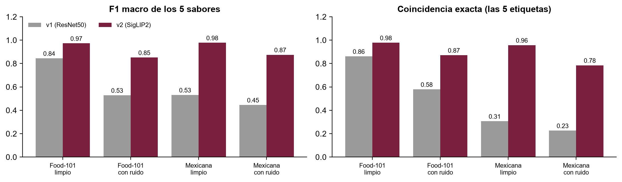
Figura 6. F1 macro y coincidencia exacta de sabores, v1 contra v2
En la Figura 6 se observa que la caída por ruido de la v1 es grande, mientras que la v2 apenas pierde: en Food-101 su F1 macro pasa de 0.972 a 0.851. La comparación con la línea base trivial (decir siempre «salado») también es informativa: esa regla obtiene un F1 macro de 0.173 y acierta las cinco etiquetas en 49.6 % de las fotos, porque muchos platillos solo son salados. Cualquier modelo útil debe superar ampliamente esos valores. La Figura 7 desglosa el F1 por sabor.
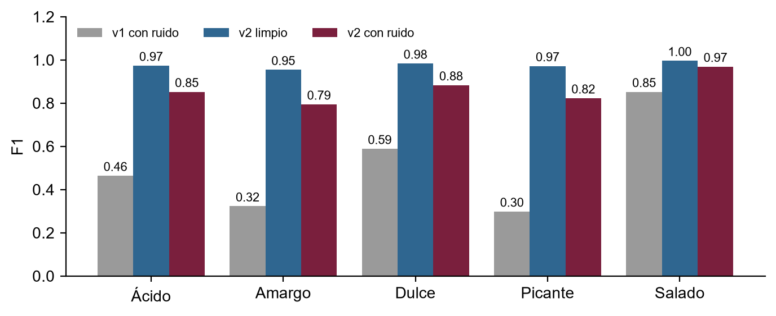
Figura 7. F1 por sabor: v1 con ruido, v2 limpio y v2 con ruido
La Figura 7 muestra que las mayores ganancias están en los sabores minoritarios: con ruido, el F1 del amargo pasa de 0.323 a 0.794, el del picante de 0.298 a 0.823 y el del ácido de 0.464 a 0.852. El salado, que la v1 ya acertaba casi siempre por ser mayoritario, se mantiene alto. Las barras de la v2 limpia y con ruido son casi iguales, señal de que el entrenamiento con ruido cumplió su propósito.

3.9 Prueba tipo profesor: fotos nuevas con ruido controlado
Las métricas anteriores usan fotos de las mismas fuentes que el entrenamiento. Para simular la evaluación de la práctica se armó un conjunto independiente: 25 platillos, en su mayoría mexicanos, con búsquedas distintas a las de entrenamiento y orientadas a fotos caseras o de celular (por ejemplo, «chilaquiles desayuno fonda» o «tamales verdes rojos en vaporera»). Se descartaron 20 fotos que no eran comida (por ejemplo, fotos de puestos de tacos sin tacos) y 96 que se parecían demasiado (coseno mayor que 0.93) a alguna foto de entrenamiento, para medir generalización y no memoria. Quedaron 284 fotos, y cada una se evaluó limpia y con los 18 ruidos de la Tabla 6, es decir, 5,396 predicciones por modelo. La Figura 8 resume el resultado.
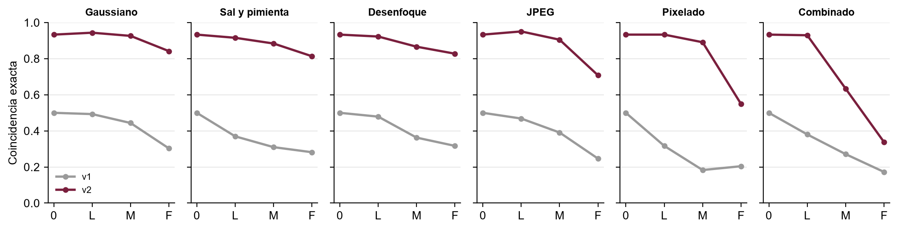
Figura 8. Coincidencia exacta de sabores en la prueba tipo profesor según tipo y nivel de ruido (0: sin ruido, L: leve, M: medio, F: fuerte)
En la Figura 8 se observa que, sin ruido, la v2 acierta las cinco etiquetas en 93.3 % de las fotos frente a 50.0 % de la v1. Con ruido leve y medio de un solo tipo la v2 pierde pocos puntos. Los niveles fuertes de JPEG y pixelado, y el ruido combinado desde el nivel medio (tres degradaciones a la vez), son los que la hacen caer de forma apreciable, mientras que la v1 cae desde el primer nivel. La Tabla 9 resume los resultados por tipo de ruido promediando los tres niveles.
Tabla 9. Prueba tipo profesor por tipo de ruido (promedio de los tres niveles)
Ruido | Exacta v1 | Exacta v2 | Por etiqueta v1 | Por etiqueta v2 | Platillo v2 | Certeza v2
Gaussiano | 41.3 % | 90.4 % | 79.8 % | 97.0 % | 83.9 % | 82.0 %
Sal y pimienta | 32.0 % | 87.1 % | 74.6 % | 96.1 % | 78.4 % | 78.9 %
Desenfoque | 38.6 % | 87.2 % | 79.8 % | 96.1 % | 78.4 % | 78.6 %
JPEG | 36.9 % | 85.4 % | 77.6 % | 95.7 % | 77.2 % | 78.1 %
Pixelado | 23.5 % | 79.1 % | 70.2 % | 93.8 % | 70.5 % | 70.4 %
Combinado | 27.5 % | 63.4 % | 73.6 % | 88.5 % | 52.1 % | 56.5 %
Todos los ruidos | 33.3 % | 82.1 % | 75.9 % | 94.5 % | 73.4 %
La Tabla 9 muestra que, sumando todos los ruidos, la v2 acierta las cinco etiquetas en 82.1 % de los casos frente a 33.3 % de la v1, y acierta etiqueta por etiqueta en 94.5 %. La columna de certeza indica que, cuando el ruido es mayor, el modelo también reporta menos certeza, que es el comportamiento deseado. La Figura 9 muestra doce ejemplos con ruido combinado de nivel medio; el título indica el platillo y los sabores reales y lo que predijo la v2 (verde: las cinco etiquetas correctas; guinda: alguna incorrecta).
Conviene subrayar por qué esta prueba es más exigente que el test con ruido de la Tabla 8. En primer lugar, las fotos provienen de búsquedas distintas a las de entrenamiento y retratan los platillos en contextos caseros, de fonda o de puesto callejero, con iluminación y encuadres poco cuidados. En segundo lugar, el ruido se aplica con intensidades fijas que llegan a ser más fuertes que las usadas al entrenar, de modo que el nivel fuerte mide la capacidad de generalizar y no solo la de recordar degradaciones vistas. En tercer lugar, se descartaron las fotos demasiado parecidas a alguna de entrenamiento, lo que elimina el atajo de reconocer una imagen ya vista. Por estas razones, el resultado de esta prueba es la mejor estimación disponible del desempeño que el sistema tendrá frente a las fotos que presente el profesor, y la diferencia entre ambas versiones en esta prueba es el argumento más sólido a favor de la v2.
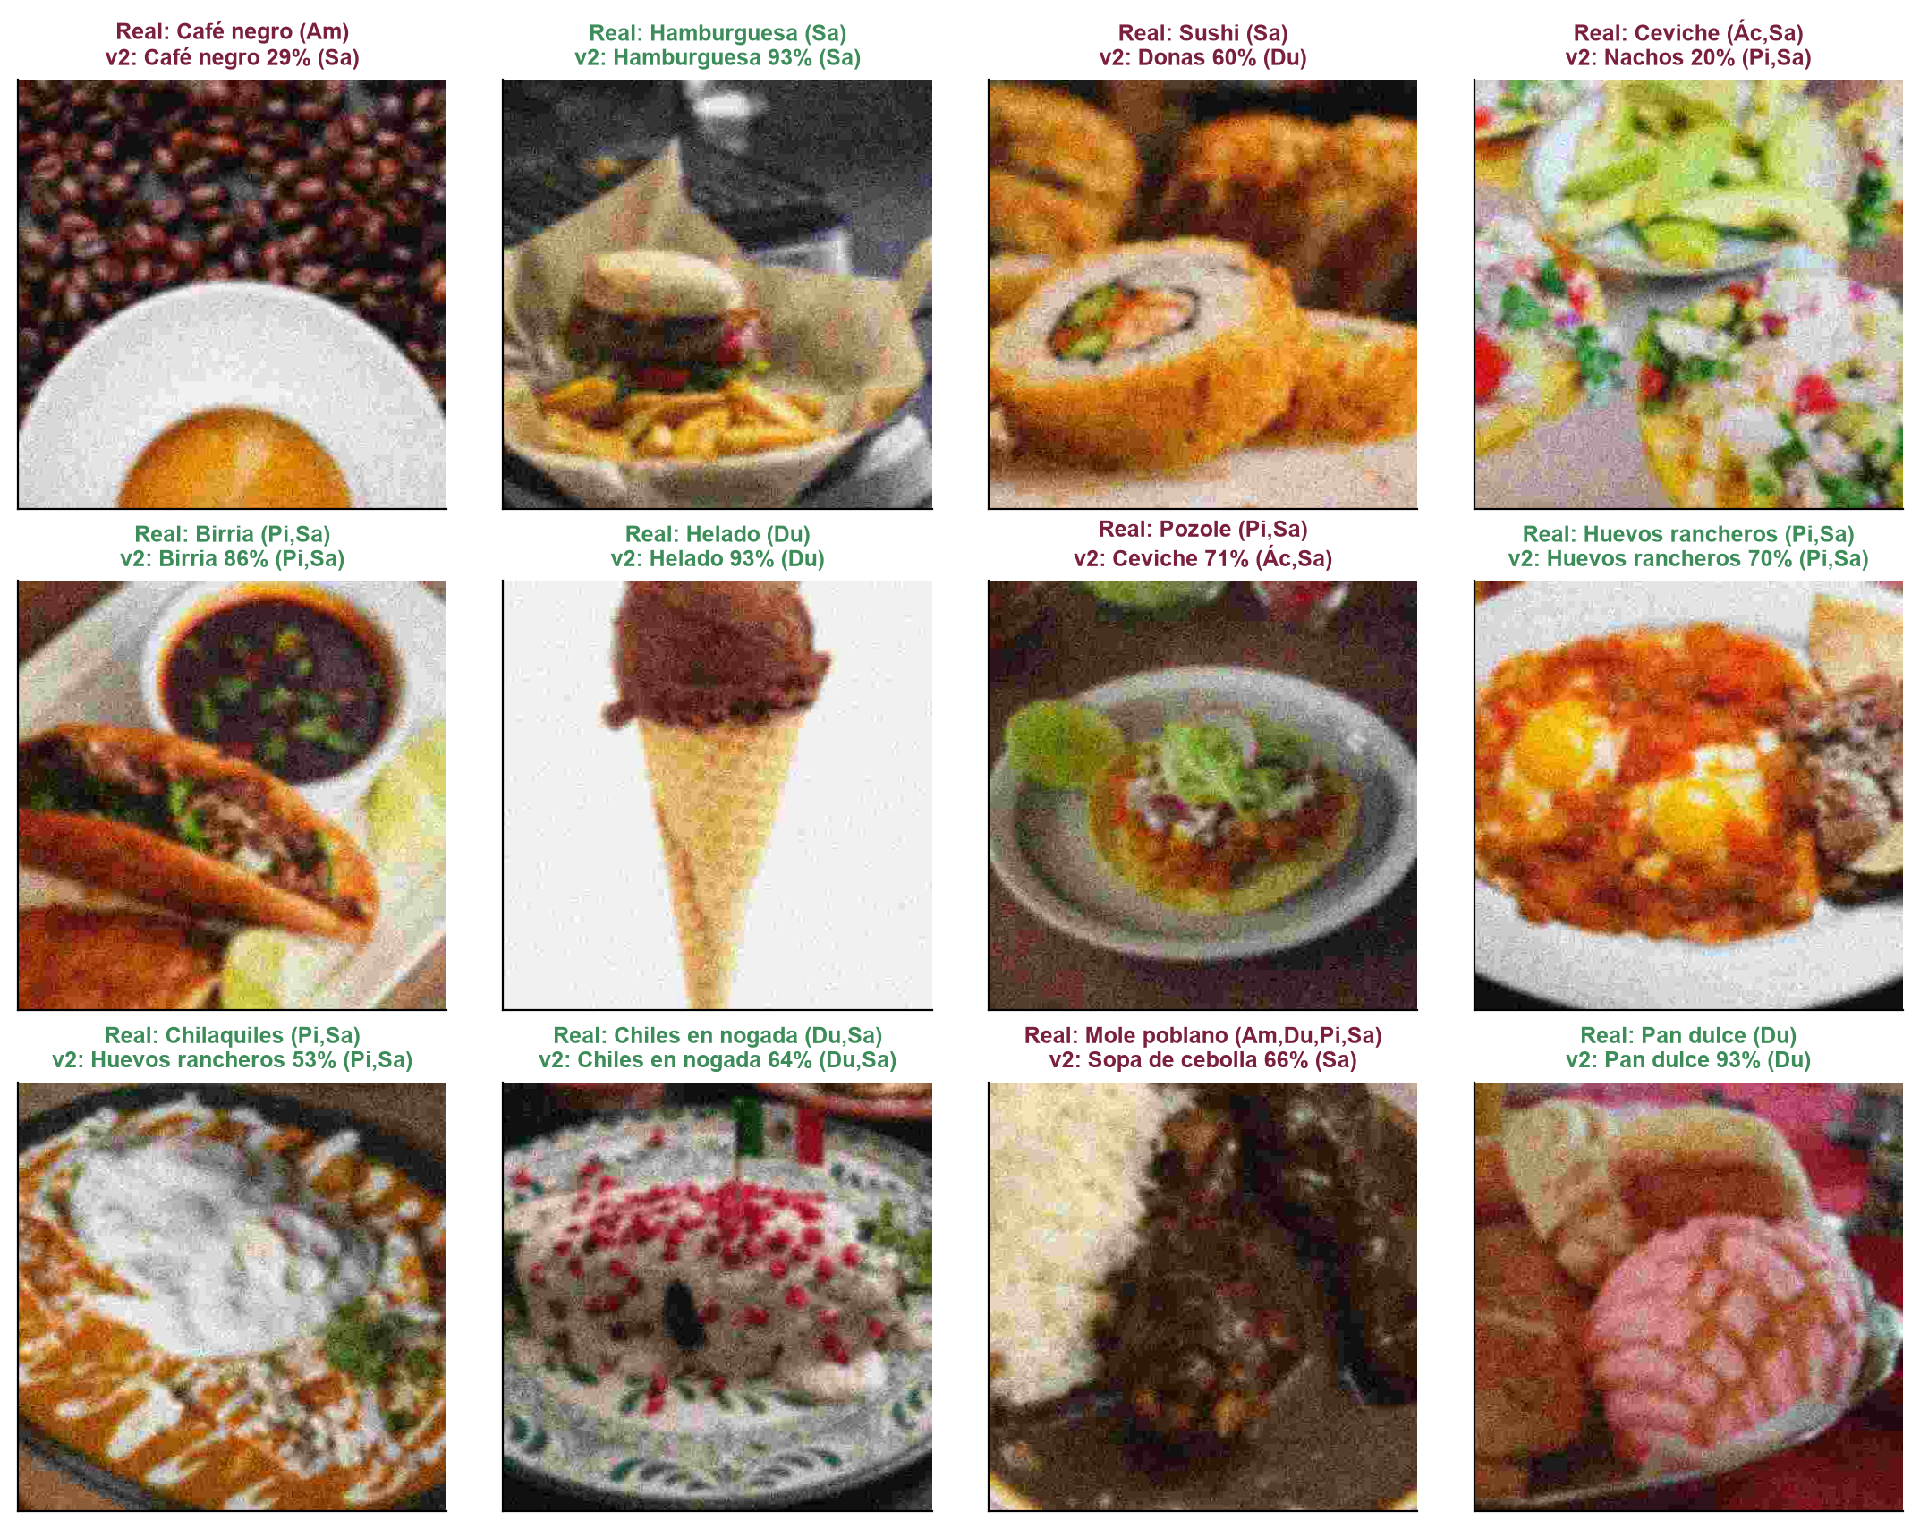
Figura 9. Ejemplos de la prueba tipo profesor con ruido combinado medio y predicción de la v2
En la Figura 9 se aprecia que muchos errores de platillo no se convierten en errores de sabor: cuando el modelo confunde dos platillos con los mismos sabores, como bistec y filete mignon o dos tipos de tartar, las etiquetas siguen siendo correctas. Los errores que sí afectan al sabor suelen ocurrir entre platillos parecidos con sabores distintos, por ejemplo un sándwich de cerdo deshebrado (salado y dulce por la salsa barbecue) confundido con una hamburguesa (solo salada).

3.10 Calibración de la certeza
La temperatura calibrada fue T = 0.652. Un valor menor que 1 indica que, por el suavizado de etiquetas y los pesos por clase, el modelo sin calibrar era demasiado cauteloso, y la temperatura lo corrige. La Figura 10 compara la certeza reportada con el acierto real en la prueba con ruido.
Para construir el diagrama se agrupan las predicciones en diez intervalos según la certeza del platillo (de 0 a 10 %, de 10 a 20 %, etcétera) y, en cada intervalo, se compara la certeza promedio con la proporción de predicciones correctas. Si el modelo estuviera perfectamente calibrado, todos los puntos caerían sobre la diagonal; los puntos por debajo indican exceso de confianza y los puntos por encima, exceso de cautela. El ECE de la Fórmula 11 resume esa distancia en un solo número, ponderando cada intervalo por la cantidad de predicciones que contiene.
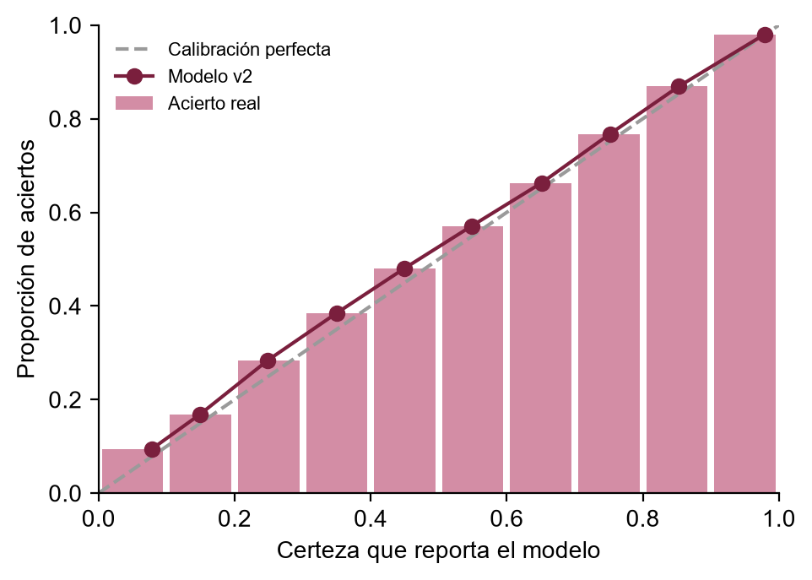
Figura 10. Diagrama de confiabilidad del modelo v2 en el test con ruido
En la Figura 10 se observa que la curva del modelo sigue de cerca la diagonal de calibración perfecta. El error de calibración esperado es de 1.2 % con ruido y de 0.7 % sin ruido: cuando la interfaz dice «90 % de certeza», el modelo acierta aproximadamente nueve de cada diez veces. Por eso se fijó un aviso de «no estoy seguro» cuando la certeza del platillo baja de 40 %.

3.11 Análisis por platillo y errores frecuentes
La Figura 11 muestra el acierto de platillo de cada uno de los platillos nuevos, ordenados de peor a mejor con ruido.
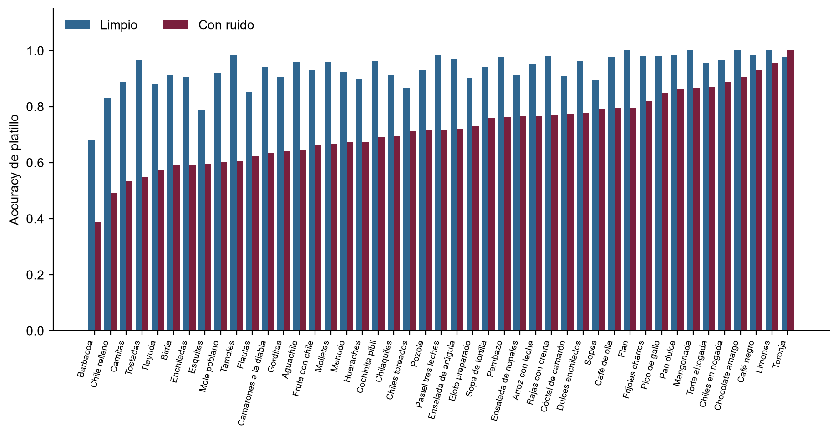
Figura 11. Accuracy de platillo de los platillos nuevos, limpio y con ruido
En la Figura 11 se observa que los platillos con aspecto muy característico, como Toronja, Limones, Café negro, superan 93 % incluso con ruido. Los más difíciles son Barbacoa, Chile relleno, Carnitas, que comparten ingredientes y presentación con otros platillos del catálogo. La Tabla 10 lista las confusiones más frecuentes en el conjunto de prueba.
Tabla 10. Confusiones de platillo más frecuentes en el test (limpio y con ruido)
Platillo real | Predicho como | Veces | ¿Mismos sabores?
Bistec | Filete mignon | 74 | Sí
Tartar de res | Tartar de atún | 48 | Sí
Mousse de chocolate | Pastel de chocolate | 46 | Sí
Filete mignon | Bistec | 39 | Sí
Prime rib | Bistec | 36 | Sí
Pay de manzana | Budín de pan | 33 | Sí
Pastel de chocolate | Mousse de chocolate | 32 | Sí
Falafel | Pastelitos de cangrejo | 31 | Sí
Bistec | Chuleta de cerdo | 30 | Sí
Tartar de atún | Tartar de res | 28 | Sí
La Tabla 10 revela que 10 de las 10 confusiones más frecuentes ocurren entre platillos con los mismos sabores, por lo que no afectan la respuesta final. Las restantes son las que reducen la coincidencia exacta y señalan dónde haría falta más fotos o una distinción más fina en el catálogo.

3.12 Interfaz gráfica
La interfaz se construyó con Gradio y corre en el navegador de forma local. El usuario arrastra o toma una foto y obtiene una tarjeta con el platillo más probable y su certeza, los sabores detectados como etiquetas de color, una barra por sabor con su probabilidad y los otros dos platillos más probables. Una casilla permite «ensuciar» la foto con ruido aleatorio para demostrar la robustez del modelo en vivo. La Figura 12 muestra la interfaz con una foto de prueba.
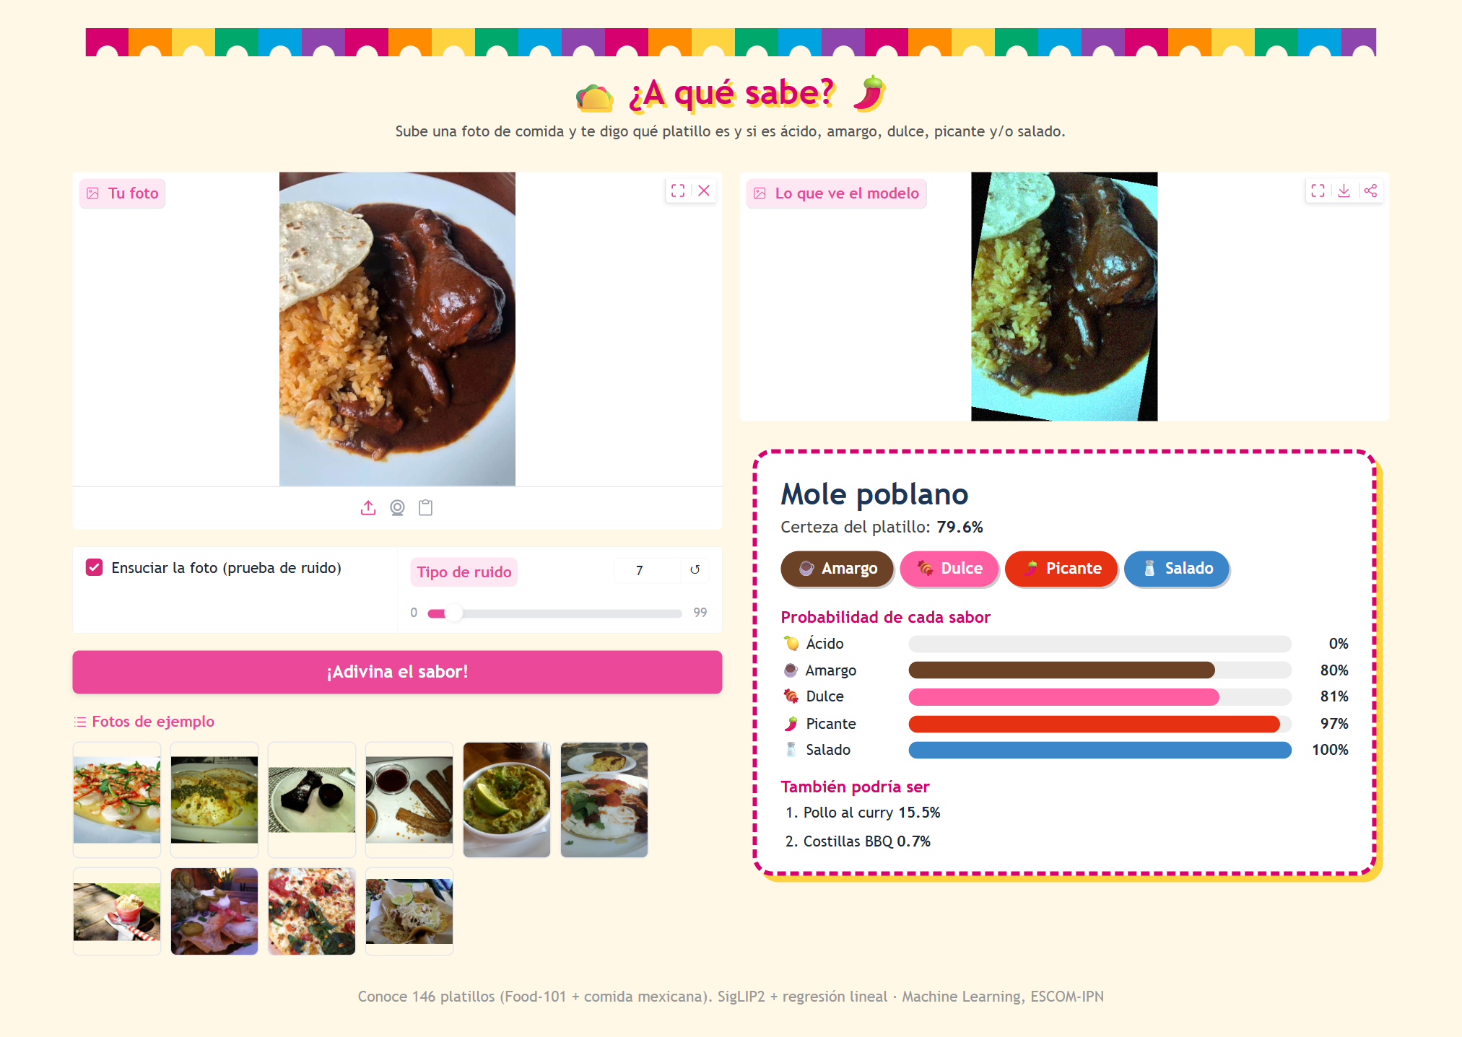
Figura 12. Interfaz gráfica del clasificador con una foto con ruido
En la Figura 12 se observa que la tarjeta resume en una sola vista la información que pide la evaluación: las etiquetas de sabor y su porcentaje de certeza. La app carga solo la parte visual de SigLIP2, guardada en el repositorio en media precisión (186 MB), por lo que no necesita descargar modelos de internet y responde en menos de un segundo en CPU.

3.13 Reproducibilidad, distribución y licencias
La Tabla 11 resume las medidas que permiten repetir los resultados y usar el sistema en otra computadora.
Tabla 11. Medidas de reproducibilidad, distribución y licencias
Aspecto | Medida
Entorno | pyproject.toml + uv.lock; uv instala Python 3.12 y versiones exactas
Aleatoriedad | Semillas fijas en partición, ruido (derivado del nombre de archivo) y entrenamiento
Modelo | modelo_sabores_v2.npz: solo arreglos numpy, sin pickle (no ejecuta código al cargarse)
Pesos del extractor | Parte visual de SigLIP2 en fp16 (186 MB), verificada: coseno > 0.99999 con la original
Distribución | Rama nueva en un fork del repositorio y un zip con INICIAR.bat (doble clic)
Versión anterior | La rama main no se modificó; la v1 sigue disponible
Licencias | SigLIP2, PyTorch, open_clip, timm, Gradio y scikit-learn: Apache 2.0, MIT o BSD
Datos | Food-101 para investigación; las fotos de internet no se suben al repositorio
Las medidas de la Tabla 11 cumplen dos propósitos. Por un lado, cualquier integrante puede reentrenar y obtener los mismos números. Por otro, quien solo quiere usar la app descomprime el zip y hace doble clic, sin configurar nada.

3.14 Limitaciones y trabajo futuro
Las limitaciones identificadas y las acciones propuestas para cada una se resumen en la Tabla 12.
Tabla 12. Limitaciones y trabajo futuro
Limitación | Acción propuesta
El sabor depende de la tabla, no de la foto (tacos sin salsa siguen siendo picantes) | Etiquetar sabores por foto en un subconjunto y entrenar un ajuste fino
Solo conoce 146 platillos; uno desconocido se asigna al más parecido | Usar la certeza baja como «no lo conozco» y ampliar el catálogo
Las fotos de internet pueden tener etiquetas erróneas aunque pasen el filtro | Revisión manual de una muestra
El nivel fuerte de JPEG y pixelado sigue siendo difícil | Más copias ruidosas de esos tipos o ajuste fino del extractor
Asignación de sabores subjetiva | Validarla con una encuesta breve entre el grupo
Ninguna de las limitaciones de la Tabla 12 impide el uso previsto, pero conviene tenerlas presentes al interpretar los resultados: el sistema reconoce platillos y deduce sabores; no prueba la comida.
La limitación más relevante es la primera: el modelo responde «qué sabores suele tener este platillo» y no «qué sabores tiene esta porción», así que en platillos muy variables, como los tacos, el resultado es el sabor típico.

4. Conclusiones generales
Se cumplió el objetivo de construir un sistema que, a partir de la foto de un platillo, predice sus sabores con un porcentaje de certeza confiable y que resiste el ruido. La segunda versión conserva la idea central de la primera (reconocer el platillo y traducirlo a sabores con una tabla acordada por el equipo), pero cambia todo lo que la rodea: el extractor de características, el catálogo de platillos, la cantidad y el origen de las fotos, el tratamiento del ruido y la calibración de la certeza. El resultado se midió con una comparación justa, con las mismas fotos y el mismo ruido para ambas versiones, y con una prueba independiente diseñada para parecerse a la evaluación de la práctica.
La mejora es mayor justamente donde la evaluación es más exigente. En el conjunto de prueba con ruido, la proporción de fotos con las cinco etiquetas correctas pasó de 54.4 % a 86.4 %, y en comida mexicana con ruido de 22.6 % a 78.5 %. En la prueba tipo profesor, con fotos que el modelo nunca vio y 18 condiciones de ruido, la coincidencia exacta promedio fue de 82.1 % contra 33.3 % de la v1, y la exactitud por etiqueta de 94.5 %. Sin ruido, la v2 acertó las cinco etiquetas en 93.3 % de esas fotos nuevas.
La lección principal es que la calidad de las características y de los datos pesa más que el clasificador. La capa que se entrena es la misma regresión logística de la v1; lo que cambió fue lo que recibe. Medir tres extractores con una muestra pequeña antes de invertir horas de GPU permitió elegir SigLIP2 con evidencia, y la diferencia entre extractores resultó mucho mayor con ruido que sin él. De forma análoga, agregar platillos mexicanos y reforzar el amargo y el ácido corrigió problemas que ningún ajuste de hiperparámetros habría resuelto, porque el modelo simplemente no conocía esos platillos.
El entrenamiento con ruido fue la segunda decisión de mayor impacto. Al ver cada foto limpia y degradada, el clasificador aprendió que el grano, el desenfoque o la compresión no cambian el platillo. La curva de la prueba controlada lo confirma: con un solo tipo de ruido leve o medio el desempeño de la v2 casi no cambia respecto a la foto limpia, y solo los niveles más extremos de compresión y pixelado, o varias degradaciones juntas, que destruyen la imagen incluso para una persona, lo reducen de forma apreciable. Que el modelo además baje su certeza cuando la foto empeora es tan importante como que acierte, porque permite saber cuándo desconfiar de la respuesta.
La calibración por temperatura convirtió las probabilidades del modelo en porcentajes interpretables. Con un error de calibración esperado de 1.2 % en el test con ruido, la certeza que muestra la interfaz corresponde de cerca a la proporción real de aciertos. Esto responde directamente a la petición de cuantificar qué tan certera es cada predicción, y justifica el aviso de «no estoy seguro» cuando la certeza del platillo es baja.
El enfoque de platillo a sabor demostró ser una decisión acertada para esta práctica. Una parte de los errores de platillo no afecta el resultado final porque ocurre entre platillos con los mismos sabores, como bistec y filete mignon. Al mismo tiempo, el enfoque tiene un límite claro que conviene reconocer: el sistema no percibe el sabor, sino que lo deduce del platillo. Unos tacos sin salsa seguirán marcados como picantes y un platillo que no está en el catálogo se asignará al más parecido. Son limitaciones conocidas y documentadas, no fallas ocultas.
En el plano metodológico, el proyecto mostró la importancia de separar con rigor los datos de entrenamiento y de prueba. Las copias ruidosas de una foto se mantuvieron siempre del mismo lado de la partición, la validación se hizo por fotos completas, las fotos de la prueba tipo profesor se compararon contra todo el entrenamiento para descartar las casi idénticas, y se filtraron las imágenes que no eran comida, como fotos de puestos de tacos sin tacos. Sin esas precauciones, los números habrían sido más altos pero menos ciertos.
En el plano práctico, el sistema quedó listo para usarse fuera de la computadora donde se entrenó. La interfaz gráfica muestra en una sola tarjeta el platillo, los sabores, sus probabilidades y las alternativas, y permite ensuciar la foto en vivo para demostrar la robustez. El paquete incluye los pesos del modelo, un lanzador de doble clic y el entorno descrito con versiones exactas, de modo que cualquier integrante del equipo o el profesor puede correrlo localmente sin configurar nada. La versión anterior se conservó intacta en la rama main.
Vista por sabor, la mejora no se concentró en el sabor mayoritario. En el test con ruido, el F1 del amargo pasó de 0.323 a 0.794, el del ácido de 0.464 a 0.852 y el del picante de 0.298 a 0.823. Estos eran precisamente los sabores que la v1 casi no podía reconocer porque estaban representados por muy pocos platillos. El F1 macro, que da el mismo peso a los cinco sabores, refleja ese cambio mejor que la exactitud por etiqueta, que puede ser alta aunque un sabor minoritario se ignore por completo. Por eso se reportaron ambas métricas junto con la coincidencia exacta y con la línea base de «siempre salado», que obtiene un F1 macro de apenas 0.173.
Respecto a los objetivos específicos planteados al inicio, todos se atendieron con evidencia medible. Se compararon tres extractores y se eligió el más robusto con datos; se amplió el catálogo con platillos mexicanos y refuerzos de amargo y ácido; se construyó un conjunto limpio con filtros automáticos y reproducibles; se entrenó con copias degradadas de cada foto; se calibró la certeza y se comparó contra la v1 con las mismas fotos y el mismo ruido; se diseñó una prueba independiente que imita la evaluación del profesor; y se entregó una interfaz y un paquete que corren de forma local. Ningún objetivo se dio por cumplido sin una tabla o una figura que lo respalde en la sección de desarrollo.
Desde el punto de vista del costo computacional, la decisión de congelar el extractor y entrenar solo una capa lineal hizo viable el proyecto con el equipo disponible. La etapa costosa, convertir cada foto y su copia ruidosa en un vector, se hace una sola vez; a partir de ahí, entrenar, calibrar y evaluar toma minutos, lo que permitió probar variantes de pesos por clase, suavizado y número de épocas sin repetir la extracción. En uso, clasificar una foto requiere una sola pasada por la parte visual de SigLIP2 y una multiplicación de matrices, por lo que la interfaz responde en menos de un segundo en un procesador común.
Finalmente, la práctica permitió aplicar de forma integrada varios conceptos de la unidad de aprendizaje: aprendizaje por transferencia, regresión logística multinomial con regularización, clasificación multietiqueta, aumento de datos, calibración de probabilidades y evaluación con métricas adecuadas a clases desbalanceadas. Además, el equipo aprendió a desconfiar de un resultado alto que no se ha verificado con datos independientes.
Como trabajo futuro, las acciones con mayor impacto esperado son etiquetar sabores por foto en un subconjunto para que el modelo pueda distinguir, por ejemplo, unos tacos con salsa de unos sin ella; ampliar el catálogo con más platillos regionales; y hacer un ajuste fino de las últimas capas de SigLIP2 con las fotos más difíciles. Con la arquitectura modular actual, cada una de esas mejoras puede probarse de forma aislada y compararse contra los resultados de este reporte con el mismo conjunto de prueba.

Referencias
[1] Repositorio del proyecto: https://github.com/ZakuroByte/clasificador-sabores (rama main, v1) y rama v2-clip-comida-mexicana (v2), consultado el 10 de noviembre de 2026.
[2] Bossard, L., Guillaumin, M. y Van Gool, L. (2014). Food-101: Mining discriminative components with random forests. European Conference on Computer Vision (ECCV), 446–461.
[3] He, K., Zhang, X., Ren, S. y Sun, J. (2016). Deep residual learning for image recognition. Proceedings of CVPR, 770–778.
[4] Radford, A. et al. (2021). Learning transferable visual models from natural language supervision (CLIP). Proceedings of ICML, PMLR 139.
[5] Zhai, X., Mustafa, B., Kolesnikov, A. y Beyer, L. (2023). Sigmoid loss for language image pre-training (SigLIP). Proceedings of ICCV, 11975–11986.
[6] Tschannen, M. et al. (2025). SigLIP 2: Multilingual vision-language encoders with improved semantic understanding, localization, and dense features. arXiv:2502.14786.
[7] Guo, C., Pleiss, G., Sun, Y. y Weinberger, K. Q. (2017). On calibration of modern neural networks. Proceedings of ICML, PMLR 70, 1321–1330.
[8] Szegedy, C. et al. (2016). Rethinking the inception architecture for computer vision (suavizado de etiquetas). Proceedings of CVPR, 2818–2826.
[9] Hendrycks, D. y Dietterich, T. (2019). Benchmarking neural network robustness to common corruptions and perturbations. Proceedings of ICLR.
[10] Tsoumakas, G. y Katakis, I. (2007). Multi-label classification: An overview. International Journal of Data Warehousing and Mining, 3(3), 1–13.
[11] Pedregosa, F. et al. (2011). Scikit-learn: Machine learning in Python. Journal of Machine Learning Research, 12, 2825–2830.
[12] Cherti, M. et al. (2023). Reproducible scaling laws for contrastive language-image learning (OpenCLIP). Proceedings of CVPR, 2818–2829.

